TAREA: Creación de una Factura o Proforma con Bootstrap 5

NOMBRE: Patricia Lapuerta

FECHA: 17/05/2025

1. ENLANCE GIT-HUB: <https://github.com/Patty-12/Aplicacion-Tecnologias-Web.git>

2. CODIGO

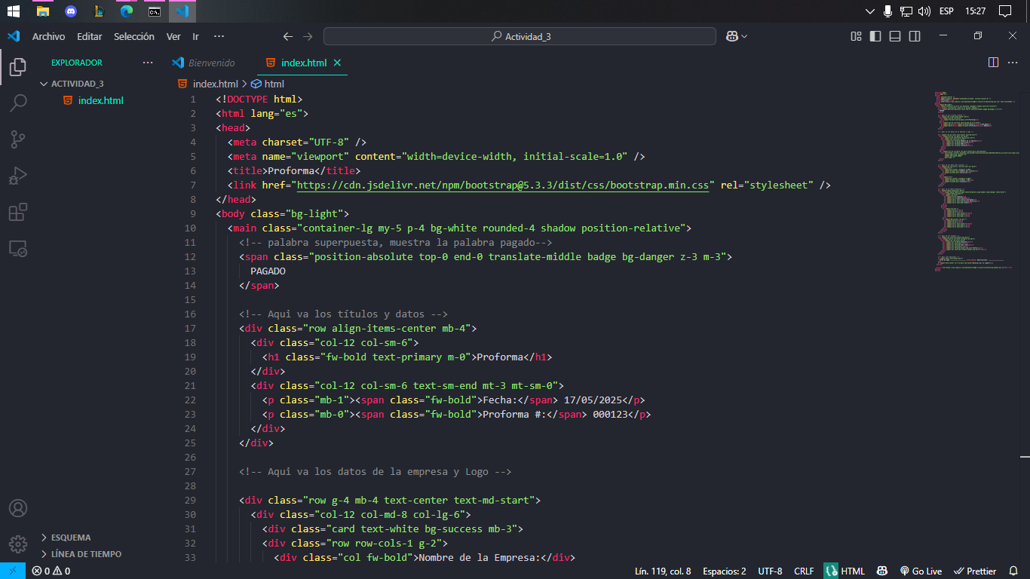

3. DEPLOY

